2005年度 循環器Ⅰ（２００６年２月９日実地）
１枚目（安達）
問１（右心室を横から開いた図が与えられる）選択肢より部位の名称を選ぶ。
A．室上稜 B.中隔尖 C.後尖 D.前乳頭筋 E.肺動脈弁

問２ 肺動脈弁に後半月弁がない理由

２枚目（長谷川）
心不全の病期を３つに分けて説明せよ

３枚目（熊谷）
以下の降圧薬についてその分類、機序、適応、禁忌について述べよ
- 利尿薬
- プロプレノール
- ニフェジピン
- カプトプリル
- ロサルタン

４枚目（岩渕）
（大動脈解離のstanford分類とdebakey分類の図が与えられる。）
大問１
問１図の疾患名を答える
問２stanford分類のA型とB型の違いについて答えよ
問３大動脈解離について知っていることを述べよ

大問２

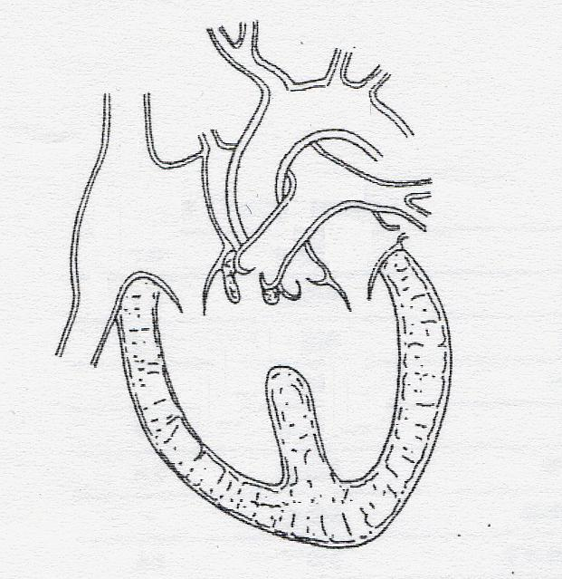
  - この病気は何か。また主要な血液の流れをかけ
  - この疾患が進行したときに血流の逆転が起こるがこれはなぜか
  - この状態をなんというか

